DALLMER Wandeinbau-Siphon 300

Dallmer

Eigenschaften

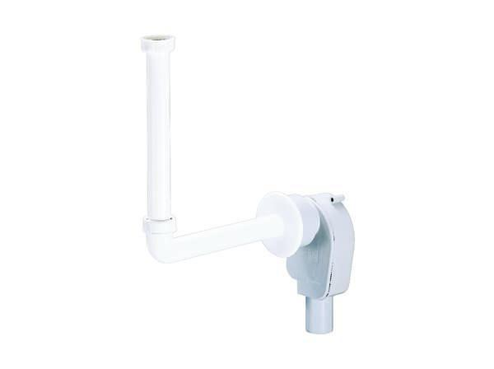

Montageart

Wandeinbau

Werkstoff

Kunststoff

Nennweite DN

40,00 - 50,00